Додаток №3 до рішення виконавчого комітету
№__38______ від __6 лютого______2025р.

Перелік рекламних засобів, власники яких невідомі:

на фасаді буд.№4 вул.І.Мазепи | на фасаді буд.№7 вул.Поштова.
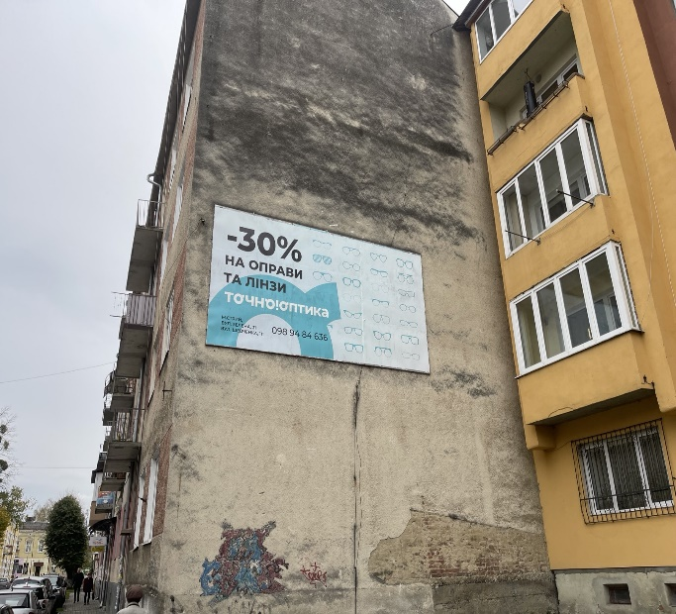 | 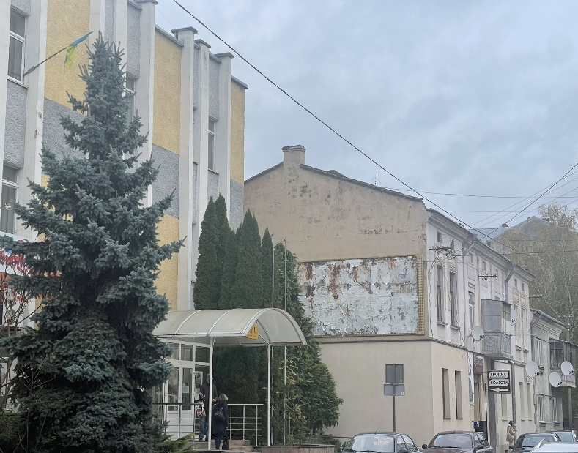
Керуюча справами міськвиконкому | Оксана ЗАТВАРНИЦЬКА

